**Дата:** **03.09.24**

**Клас:** **2 – Б**

**Предмет:** ***Фізична культура***

**Вчитель:** ***Лисенко О. Б.***

**Тема: *ТМЗ. Правила безпеки та поведінки на уроках фізкультури. Бесіда: «Фізична культура як сукупність різноманітних фі­зичних вправ, спрямованих на зміцнення здоров'я». Підго­товчі вправи: основна стійка, стійка - ноги нарізно. Загально-розвивальні вправи на місці. Нахили та повороти голови. Рухлива гра.***

**Мета** : *повторити правила безпеки та поведінки на уроках фізкультури; ознайомити з  комплексом загальнорозвиваючих вправ; вправляти дітей у виконанні нахилів та поворотів голови; розвивати правильну поставу; закріпити вміння виконувати стройові команди та бігові вправи; сприяти вихованню морально-вольових якостей: витривалості, сили, здорового способу життя.*

**Опорний конспект уроку**

1.Правила техніки безпеки під час занять спортом в домашніх умовах.

[**https://youtu.be/Gl04yaXfpLo**](https://youtu.be/Gl04yaXfpLo)

2. Бесіда: «Фізична культура як сукупність різноманітних фі­зичних вправ, спрямованих на зміцнення здоров'я». Перегляд відео [**https://youtu.be/qh18ffqfWgI**](https://youtu.be/qh18ffqfWgI)

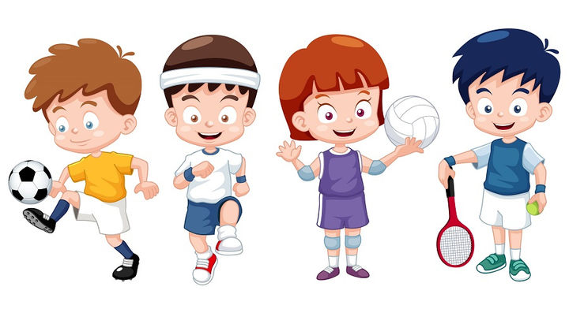

3. Підго­товчі вправи: основна стійка, стійка - ноги нарізно. Різновиди ходьби та бігу**.**

[**https://youtu.be/zFc_K9EPvws**](https://youtu.be/zFc_K9EPvws)

4. Організовуючі та загальнорозвивальні вправи на місці.

[**https://youtu.be/DeKliLsY1kc**](https://youtu.be/DeKliLsY1kc)

5. Нахили та повороти голови.

6. Рухлива гра «Чотири стихії»

[**https://www.youtube.com/watch?v=e1nSauByG9Y**](https://www.youtube.com/watch?v=e1nSauByG9Y)